|  |
| --- |
|  |
| **“Aplicación móvil de Inventario versión NFC”**  **Documentación** |
| **Profesor Felix Cifuente** |
|  |
|  |

Cristian Reyes

Marcos Olmedo

Javier Pailahueque

Juan Peña

|  |
| --- |
|  |

Contenido

1. Flujograma NFC 3

2. Mockups 5

## Flujograma NFC

**Flujo del Caso de Uso para la Aplicación NFC (con opción de exportación):**

1. **Usuario escanea la etiqueta NFC**: El operador de inventario usa su dispositivo móvil para iniciar el escaneo de una etiqueta NFC.
2. **El sistema intenta leer la etiqueta NFC**:

**Condición 1: Si la etiqueta NFC se lee correctamente**: El sistema detecta la etiqueta y lee el código.

* + - El sistema pasa al siguiente paso de **consultar la base de datos**.

**Condición 2: Si no se puede leer la etiqueta NFC**:

* + - El sistema notifica al usuario que no se ha podido leer la etiqueta debido a un problema.
    - **Opción 1: Reintentar**: El usuario puede decidir reintentar el escaneo. Si elige reintentar, el proceso vuelve a **intentar leer la etiqueta NFC** desde el inicio.
    - **Opción 2: Cancelar**: Si el usuario elige no reintentar (posiblemente porque sospecha un problema con la etiqueta), se cancela el proceso actual, pero el sistema vuelve al inicio, donde el usuario puede comenzar de nuevo con otro producto.

1. **El sistema consulta la base de datos**:

* El sistema verifica si el código NFC está registrado en la base de datos:
  + - **Si el código está asociado a un producto existente**: Muestra la información del producto en la interfaz de la aplicación.
    - **Si el código no está asociado a ningún producto**: El sistema pide al usuario que ingrese la información del nuevo producto (nombre, descripción, cantidad, etc.), y guarda los datos en la base de datos, actualizando el inventario.

1. **Condición de Exportación**:
   * + Después de actualizar el inventario o consultar la información del producto, el sistema presenta una opción al usuario:
     + **Exportar la información**: Si el usuario decide exportar, el sistema genera un archivo **Excel** con la información actualizada del inventario para que el usuario lo descargue. Una vez descargado, el proceso finaliza.
     + **No exportar la información**: Si el usuario decide no exportar, el sistema lo devuelve al inicio del flujo para que pueda escanear otra etiqueta NFC y continuar con el proceso de gestión de inventario.

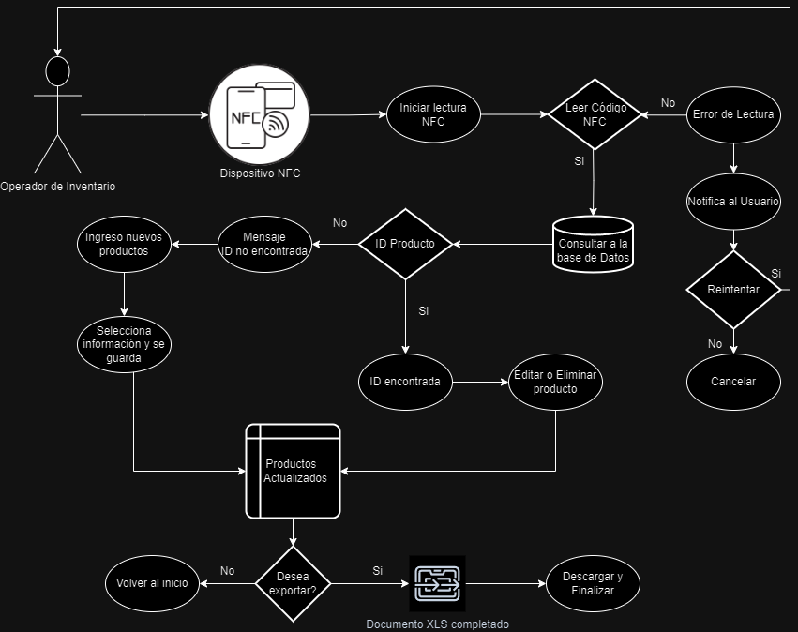

# 2. Mockups

Esta pantalla representa el punto de entrada a la aplicación de gestión de inventarios. Aquí, los usuarios pueden autenticarse ingresando su "Usuario" y "Contraseña". Esto garantiza que solo personal autorizado pueda acceder a los inventarios de la empresa. El proceso de autenticación es vital para proteger la información sensible, como el estado de las existencias o los detalles de los productos.

La pantalla de bienvenida es el núcleo del proceso de gestión de inventarios mediante tecnología NFC, diseñada para ser intuitiva y eficiente. Desde aquí, los usuarios pueden iniciar el proceso de escaneo, revisar los datos actuales y realizar ajustes rápidamente, lo que contribuye a la reducción de errores y optimización del tiempo en la administración de inventarios.

**Scanner Conectado - Lectura y Registro de Etiquetas NFC**

En esta pantalla se muestra la conexión con el lector NFC, indicando que la app está lista para escanear productos etiquetados con NFC en tiempo real. Cada fila de la tabla corresponde a un producto previamente registrado en el sistema. El diseño resalta que la funcionalidad clave de la aplicación es permitir a los usuarios registrar productos rápidamente mediante la lectura de las etiquetas, sin necesidad de abrir cajas o hacer procesos manuales. Esto acelera enormemente el proceso de toma de inventario, mejorando la eficiencia operativa en las Pymes.

**Exportación y Filtros de Datos - Generación de Informes**

* Esta pantalla está relacionada con la gestión y exportación de la información del inventario. Los usuarios pueden aplicar filtros para visualizar solo los productos que necesitan y exportar los resultados en formato Excel (.xls), una herramienta común en la administración de inventarios. Las celdas coloreadas sugieren distintas categorías o estados de los productos, lo que facilita una visualización rápida de la información relevante. Esta función es crucial para las Pymes, ya que permite una gestión personalizada y adaptable a las necesidades específicas de cada negocio.

